юююююююІМіністерство освіти і науки України
Національний університет «Львівська Політехніка»

Кафедра систем штучного інтелекту

Звіт до практичної роботи №1
з дисципліни:
«Інтелектуальна власність та ІТ-право»

Виконав:
Студент групи КН-414
Величкович Богдан
Перевірила:
Вовк О.Б.

Львів – 2023 р.
Тема: «Об’єкти інтелектуальної власності»
Назва об’єкту | Результати аналізу
- Флакон для гелю «CeraVe»  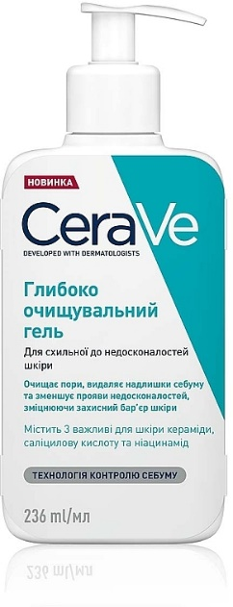 | Ознаки, що характеризують виріб, як об’єкт ІВ:  - Конструкція виробу: Представлений у пластикової туби, всередині якої може міститись гель. Туба обладнана дозатором, який містить пружинку. Дозатор з’єднаний з тубою насадкою з правостороньою різьбою. Зовні на тубі розташовані етикетки – корисна модель.  - Матеріали: Туба виготовлена з пластику. Дозатор теж зроблений з пластику, а пружина всередині зроблена з загартованої сталі. Етикетки зроблені з матового паперу. Гель зроблений на водній основі з добавлянням гліцерину та інших домішок - винаходи, що належать до способу отримання речовини.  - Технологія вироблення компонентів: Надання об’ємної форми пластиковій тубі, вирізання пластикових деталей дозатора, створення пружини, складання дозатора, нанесення на папір фарби, змішування густих рідин - винаходи, які стосуються способів отримання об’єкту.  - Дизайн виробу - промисловий зразок.  - Логотип «СeraVe» - товарний знак  - «CeraVe» – бренд.
- Подовжучва Мережевий «2E»  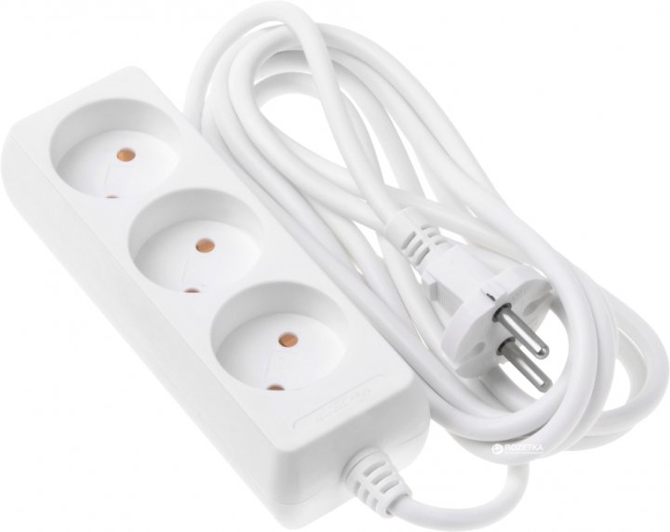 | Ознаки, що характеризують виріб, як об’єкт ІВ:  - Конструкція виробу: Елетрична розгортка з 3 рощеток, розташованих у Пластиковий корпус, з корпусу виходить дріт, який має вилку для підключення до електромережі на іншому кінці – корисна модель.  - Матеріали: корпус виготовлений з пластику, дріт зроблений з гнучкого пластику ззовні, та має надпровідну мідь всередині, розетки містять сплави сталі та міді, так як і вилка - винаходи, що належать до способу отримання речовини.  - Технологія вироблення компонентів: Надання прямокутної форми пластиковому виробу, паяння мідних провідників, обгортання мідного дроту пластиковою оболонкою, встановлення розеток у пластиковий корпус, з’єднання вилки з мідним дротом - винаходи, які стосуються способів отримання об’єкту.  - Дизайн виробу - промисловий зразок.  - Логотип «2E» - товарний знак  - «2E» – бренд.
- Рюкзак «EastPak»  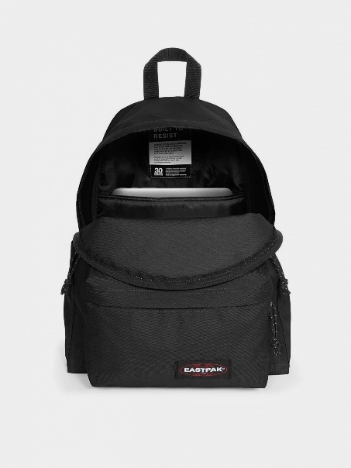 | Ознаки, що характеризують виріб, як об’єкт ІВ:  - Конструкція виробу: Текстильний виріб, який містить головний відсік, додатковий на переді та два бокових. Відкривання та закривання здійснюється за допомогою блискавки, містить додаткову кишеню у головному відсіку. Зверху пришита ручка, також містить лямки і спинну подушку – корисна модель.  - Матеріали: Виріб зроблений з водонепроникного текстилю, замки зроблені зі сталі, ручка і кишені зроблені з простого текстилю. Замки прорезинені - винаходи, що належать до способу отримання речовини.  - Технологія вироблення компонентів: Зшивання текстилю, з’єднання текстилю блискавкою, прорезинення замку, вшивання водонепроникного шару - винаходи, які стосуються способів отримання об’єкту.  - Дизайн виробу - промисловий зразок.  - Логотип «EastPak» - товарний знак  - «EastPak» – бренд.

Висновок: на цій практичній роботі я обрав три об’єкти матеріального світу, описав кожен з цих об’єктів в обсязі достатньому для його ідентифікації а також перерахував різні об’єкти інтелектуальної власності, які представлені в цих об’єктах або ж використані при їх виготовленні.

